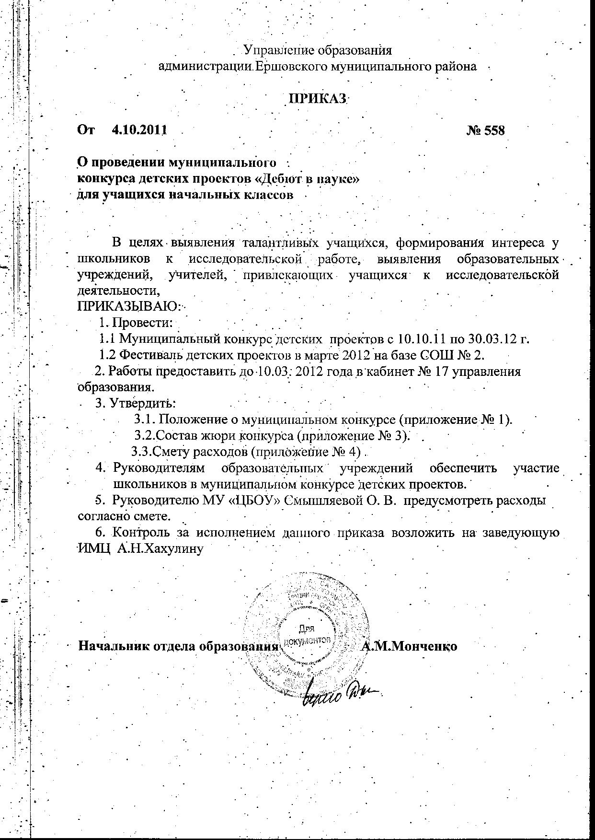
Приложение 1
к приказу №_____ от_______
Положение о районном конкурсе детских проектов «Дебют в науке».
Цели и задачи конкурса
• Выявление и поощрение наиболее активных и одаренных учащихся, стремящихся поделиться своим видением и пониманием обозначенных вопросов с другими ребятами с помощью нашего конкурса.
• Распространение передового практического опыта работы учителей с учащимися над проектами.
• Активизация общения, обмена опытом и знаниями среди учителей и учащихся района.
• Внедрение и распространение методик использования новых информационных технологий в учебном процессе.
Конкурс направлен на развитие творческих способностей у детей.
Конкурс проводится по следующим номинациям:
- «За любовь к родному краю»;
- «Первые шаги в экологии»;
- «Мы - дети Земли» (социальный проект)
- «Планет знаний» (учебные предметы)
Организаторы и жюри конкурса
Организатором конкурса является управление образования администрации Ершовского муниципального района. Жюри формируется и утверждается из лиц, рекомендованных организатором конкурса.
Порядок проведения конкурса
Для участия в конкурсе необходимо направить в отдел образования администрации Ершовского муниципального района конкурсные материалы на бумажном и электронном носителях. Конкурсные материалы включают:
1. Рукопись авторского произведения (текст) на бумажном и электронном носителях.
2. Необходимые иллюстративные материалы: рисунки, схемы, графики, диаграммы, таблицы, фотоматериала, слайды и т. д.
3. Конкурс проводится очно - заочно на основе представленных авторских произведений. Жюри рассматривает их содержание, соотнесение целям и задачам конкурса, определяет претендентов на победу. В рамках фестиваля детских проектов проводится защита, и определяются победители и призеры.
4. Конкурсные материалы оцениваются по следующим критериям: актуальность, оригинальность замысла, практическая ценность, социальная значимость, фундаментальность и глубина содержания, доступность изложения.
5. Рукописи и другие материалы не рецензируются и не возвращаются.
6. Лучшие работы будут размещены на сайте отдела образования администрации Ершовского муниципального района.
7. Материалы принимаются до 25. 03.2012 года.

Участники конкурса:
К участию в конкурсе приглашаются коллективы и учащиеся начальных классов.

Требования к работам.
Работы, предоставляемые на конкурс, должны полностью отражать:
- тематику конкурса
- раскрытие темы;
- оригинальность;
- доступность (понятность);
- последовательность изложения темы;
- аргументированность выбора;
- социальную значимость;
- творческий подход к раскрытию темы.

Требования к оформлению работы
1. На титульном листе указывается: Ф.И.О. автора конкурсных материалов, курирующий учитель, номинация, класс, школа.
2. Объем конкурсных материалов должен соответствовать выбранной номинации и раскрытию темы.

Сроки проведения конкурса
Официальным началом конкурса является распространение данного Положения.
До 25 марта необходимо сдать материалы в конкурсную комиссию (кабинет № 17 управления образования).
Объявление окончательных результатов конкурса, награждение победителей состоится на фестивале детских проектов, после защиты авторами своих работ в марте 2012 года (весенние каникулы).

Приложение № 2
к приказу №_____ от ________

Состав оргкомитета
конкурса детских проектов

1. Хахулина А.Н. – зав ИМЦ управления образования
2. Кибиткина С.В. – председатель оргкомитета, руководитель РМО
3. Требунская А.Б. – зам. директора СОШ № 2 г. Ершова

Приложение № 3
к приказу №_______ от _______

Состав жюри
конкурса детских проектов

1. Кибиткина С.В. – председатель жюри, руководитель РМО
2. Бутенко Е.Э. – учитель СОШ № 5
3. Осина Е.В. – учитель СОШ № 2
4. Марченко Е.Ю. – учитель СОШ № 3
5. Теткина Г.А. – учитель СОШ № 3
6. Березина Т.М. – учитель СОШ № 1
7. Малогина Л.Н. – учитель СОШ п. Учебный
8. Петрова О.Н. – учитель СОШ № 4
9. Шевцова Т.Н. – учитель СОШ № 2

Смета расходов
для проведения районного конкурса
детских проектов «Дебют в науке».

Дипломы – 20 х 15 рублей – 300 рублей

